
T.C.
İSTANBUL ÜNİVERSİTESİ-CERRAHPAŞA
MÜHENDİSLİK FAKÜLTESİ
Bilgisayar Mühendisliği Bölümü
• • •
BİLGİSAYAR MİMARİSİ DERSİ — DÖNEM PROJESİ


-------------------------------------------------------------
-----------------------------------------
-------------------------
------------
------
Genişletilmiş Komut Kümeli
Multi-Cycle MIPS İşlemci Tasarımı
Tasarım, Genişletme ve Doğrulama
---------------------------------------------------------------------------------------------------------------------------------
Grup Üyeleri
Öğrenci Adı | No | Sorumluluk Alanı
Arda AYDIN | 1306230121 | Datapath Tasarımı
Mehmet BAL | 1306220020 | Entegrasyon & Dokümantasyon
Melih Can İÇÖZ | 1306220042 | Komut seti ve assembler geliştirme
Abdullah Taha ÜSTÜNSOY | 1306230117 | Test ve Doğrulama
Ahmet Melih ÜSTÜNER | 1306230119 | Kontrol Birimi Tasarımı
Geliştirme Ortamı: ModelSim Intel FPGA Edition 2020.1 · VHDL-2008 · Python 3
Avcılar Yerleşkesi, İstanbul
Haziran 2026

1. Projenin Amacı ve Kapsamı
Bu çalışmanın amacı, MIPS komut kümesi mimarisini temel alan ve bir sonlu durum makinesi (FSM) tarafından denetlenen çok çevrimli (multi-cycle) bir işlemcinin VHDL ile tasarlanması, ek komutlarla genişletilmesi ve kapsamlı testbench’lerle doğrulanmasıdır. Aşağıdaki başlıklar projenin temel bileşenlerini özetler:
Çok çevrimli işlemci tasarımı
Her komut, tamamlanması için gereken çevrim sayısına göre IF, ID, EX, MEM ve WB aşamalarına bölünmüştür. Bu yaklaşım kritik yol uzunluğunu kısaltarak daha yüksek saat frekansına olanak tanır.
FSM tabanlı denetim
Denetim birimi VHDL’de iki süreçli (two-process) FSM olarak kurgulanmıştır. Senkron durum geçişi ile bileşimsel çıkış üretimi ayrı süreçlerde ele alınmış, latch oluşumunu önlemek için tüm çıkışlara başlangıçta güvenli varsayılan değerler atanmıştır. FSM toplam 23 durumdan oluşur.
Genişletilmiş komut kümesi
Standart MIPS komutlarına ek olarak yedi yeni komut tasarlanmıştır: mul, swap, loadi, bgt, push, pop ve addi3. Bu komutlar hem donanım hem de assembler düzeyinde tam olarak desteklenir.
Assembler ve doğrulama
Python 3 ile yazılmış iki geçişli (two-pass) bir assembler, assembly kaynağını ModelSim ile uyumlu $readmemh biçimindeki .hex dosyasına dönüştürür. Doğrulama tarafında on üç adet kendi kendini denetleyen (self-checking) testbench ile birim ve bütünleşme testleri yürütülmüş, hiçbir testbench’te hata gözlenmemiştir.

2. Sistem Mimarisi
İşlemci cpu.vhd içinde yapısal (structural) bir mimariyle üç ana bileşeni birleştirir: denetim birimi (control_unit), ALU denetimi (alu_control) ve veri yolu (datapath). Modüller arasındaki sinyal akışı aşağıda özetlenmiştir.
control_unit (FSM)
├─ denetim sinyalleri ───────▶ datapath
└─ alu_op (2-bit) ───────────▶ alu_control
alu_control
└─ alu_ctrl (4-bit) ─────────▶ datapath
datapath
├─ opcode, funct, zero, neg ─▶ control_unit / alu_control
└─ PC + Memory + IR + Register File + ALU + ara registerlar

2.1 Program Counter (PC) — src/pc.vhd
32-bit senkron register. Çok çevrimli tasarımda PC her saat kenarında güncellenmez; yalnızca pc_write='1' olduğunda pc_next değerini yükler. reset='1' iken PC=0 olur.
Port | Yön | Genişlik | Açıklama
clk | Giriş | 1 | Sistem saati
reset | Giriş | 1 | Senkron reset; '1' iken PC=0
pc_write | Giriş | 1 | Enable; '1' iken pc_next yüklenir
pc_next | Giriş | 32 | Yüklenecek adres
pc_out | Çıkış | 32 | Mevcut PC değeri

2.2 Instruction Register (IR) — src/instruction_register.vhd
IF aşamasında bellekten okunan komutu kilitler ve 32-bit sözcüğü alanlarına ayırır. Von Neumann mimarisinde bellek LW/SW sırasında da kullanıldığından komutun kaybolmaması için IR zorunludur. ir_write='1' yalnızca IF aşamasında etkindir.
Alan | Bit Aralığı | Açıklama
opcode | [31:26] | Komut tipi
rs | [25:21] | Kaynak register 1
rt | [20:16] | Kaynak register 2 / hedef (I-type)
rd | [15:11] | Hedef register (R-type)
funct | [5:0] | Fonksiyon kodu (R-type)
immediate | [15:0] | I-type immediate
address | [25:0] | J-type hedef adresi

2.3 Register File — src/register_file.vhd
32 adet 32-bit register içerir. İki asenkron okuma portu (anlık) ve bir senkron yazma portu (saat kenarı) bulunur. $0 ($zero) her zaman 0’dır: write_reg /= "00000" koşulu donanım içinde uygulanır. $sp register 29’dur ("11101"). Testbench gözlemi için eklenen debug portu (dbg_reg/dbg_data) donanım mantığını etkilemez.

2.4 Memory — src/memory.vhd
256 × 32-bit sözcük = 1024 bayt. Von Neumann düzeninde tek bellek birimi komut ve veriyi birlikte tutar. Bayt adresi girilir; sözcük indeksi address(9 downto 2) ile elde edilir. Asenkron okuma, senkron yazma yapılır. INIT_FILE generic parametresiyle hex dosyadan yüklenebilir.

2.5 ALU — src/alu.vhd
Saat içermeyen bileşimsel bir devredir ve yedi işlemi destekler:
alu_ctrl | İşlem | Kullanan komutlar
0000 | AND | and, andi
0001 | OR | or, ori
0010 | ADD (signed) | add, addi, lw, sw, addi3, push, pop, loadi
0011 | XOR | xor, xori
0110 | SUB (signed) | sub, beq, bne, bgt, slt, push
0111 | SLT | slt, slti
1000 | MUL (32×32, alt 32-bit) | mul

2.6 ALU Control — src/alu_control.vhd
2-bit alu_op + opcode + funct girdilerini 4-bit alu_ctrl çıkışına çözer. Bu iki katmanlı çözümleme sayesinde FSM her R-type funct kodunu bilmek zorunda kalmaz: alu_op="00" → ADD, "01" → SUB, "10" → komuta göre çözülür.

2.7 Datapath — src/datapath.vhd
Tüm donanım bileşenlerini MUX’larla birleştiren veri yoludur. Kendisi hesap yapmaz; verinin nereye akacağı tümüyle dış denetim sinyalleriyle belirlenir. Ara registerlar (A, B, ALUOut, MDR) her çevrimde yüklenir (en='1' sabit).

3. Veri Yolu Tasarımı
Veri yolu, derste kullanılan standart multi-cycle MIPS datapath’i temel alınarak oluşturulmuş; yedi yeni komutu desteklemek için gereken ek donanım birimleri ve yolları bunun üzerine eklenerek genişletilmiştir. Aşağıdaki diyagramda standart bileşenler siyah, bu proje kapsamında eklenen birimler ve sinyal yolları kırmızı ile gösterilmiştir.
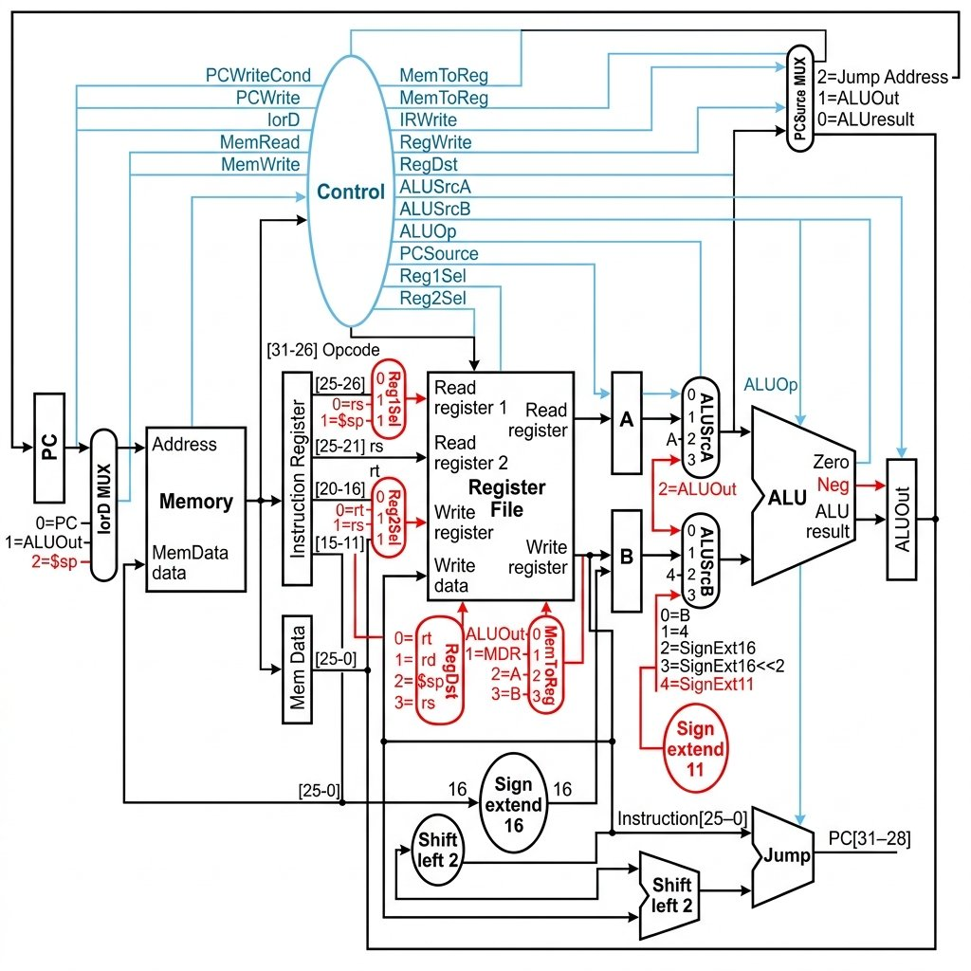
Şekil 3.1 — Genişletilmiş multi-cycle MIPS veri yolu. Siyah bileşenler standart datapath’i, kırmızı ile vurgulanan birimler ve yollar (Reg1Sel/Reg2Sel MUX, IorD girişi 2, RegDst girişleri 2–3, MemToReg girişleri 2–3, ALUSrcA girişi 2, ALUSrcB girişi 4 ve Sign extend 11, ALU’dan Control’e Neg çıkışı) yeni komutlar için yapılan donanım genişletmelerini gösterir.

3.1 Eklenen donanım birimleri ve yolları
Diyagramda kırmızı ile vurgulanan birimlerin işlevleri aşağıda özetlenmiştir:
- Reg1Sel ve Reg2Sel MUX: push ve pop işlemlerinde stack pointer ($sp) ile kaynak register’ın seçimi için eklendi.
- IorD MUX (giriş 2): pop işleminde bellekten veri çekilirken adresin $sp register’ından (A) okunması için eklendi.
- RegDst MUX (giriş 2 ve 3): yığın işlemleri için $sp, swap işlemi için rs register hedefleri eklendi.
- MemToReg MUX (giriş 2 ve 3): swap komutunda register değerlerinin takası için A ve B geçici register çıkışları eklendi.
- ALUSrcA MUX (giriş 2): addi3 komutundaki ardışık toplama için ALUOut geri besleme yolu eklendi.
- ALUSrcB MUX (giriş 4) ve Sign extend 11: addi3 komutundaki 11-bit işaretli anlık değeri (imm11) genişleterek ALU’ya aktarmak için eklendi.
- Neg çıkışı (ALU → Control): bgt komutunda büyüklük karşılaştırması (A − B > 0, yani işaret biti denetimi) için eklendi.

3.2 MUX yapıları
MUX | Denetim sinyali | Seçenekler
IorD | ior_d[1:0] | 00=PC · 01=ALUOut (lw/sw) · 10=A ($sp, pop)
ALUSrcA | alu_src_a[1:0] | 00=PC · 01=A · 10=ALUOut (addi3 geri besleme)
ALUSrcB | alu_src_b[2:0] | 000=B · 001=4 · 010=sx16 · 011=sx16<<2 · 100=sx11
PCSource | pc_source[1:0] | 00=ALU (PC+4) · 01=ALUOut (branch) · 10=jump
RegDst | reg_dst[1:0] | 00=rt · 01=rd · 10=$sp · 11=rs (swap)
MemToReg | mem_to_reg[1:0] | 00=ALUOut · 01=MDR · 10=A (swap→rt) · 11=B (swap→rs)

3.3 İşaret genişletme ve dallanma/atlama adresi
signext16 = resize(signed(ir_imm), 32). Dallanma hedefi: (PC+4) + signext16<<2. addi3 için signext11 = resize(signed(ir_imm(10 downto 0)), 32). Atlama adresi: jump_addr = PC[31:28] & ir_addr & "00".
Tasarım kararı (anlık değer genişletme): Bu tasarımda tüm I-type komutlar (mantıksal andi/ori/xori dâhil) tek bir ortak 16-bit işaret-genişletme (signext16) yolunu kullanır. Standart MIPS’te andi/ori/xori anlık değeri sıfır-genişletilir (zero-extend); burada donanımı sadeleştirmek için ayrı bir zero-extend yolu eklenmemiş, işaret-genişletme tercih edilmiştir. Bu fark yalnızca en yüksek biti (bit 15) 1 olan anlık değerlerde sonucu etkiler; testlerde kullanılan küçük pozitif anlık değerlerde davranış standart MIPS ile birebir aynıdır.

3.4 Yığın (stack) mekanizması
Aşağı doğru büyüyen bir yığın kullanılır; $sp register 29’dur. PUSH: $sp -= 4; MEM[$sp] = rs. POP: rd = MEM[$sp]; $sp += 4.
Komut | Durum | İşlem | Anahtar sinyaller
PUSH | S_PUSH_ADDR | ALU: $sp − 4 → ALUOut | reg1_sel=1 (A=$sp)
PUSH | S_PUSH_MEM | MEM[ALUOut] ← B (rs) | ior_d=01, mem_write=1
PUSH | S_PUSH_SP | $sp ← ALUOut | reg_dst=10, reg_write=1
POP | S_POP_READ | MDR ← MEM[$sp]; ALUOut=$sp+4 | ior_d=10, mem_read=1
POP | S_POP_WB | rt ← MDR | mem_to_reg=01, reg_write=1
POP | S_POP_SP | $sp ← ALUOut | reg_dst=10, reg_write=1

4. FSM Tabanlı Denetim Birimi
İki süreçli FSM: (1) senkron durum register’ı saat kenarında durum geçişini yapar; (2) bileşimsel süreç çıkış ve sonraki durumu üretir. Bileşimsel süreç başında tüm çıkışlara '0' atanarak latch oluşumu engellenir.

4.1 Durum geçiş diyagramı
FSM her komutta S_FETCH durumundan başlar ve S_DECODE durumunda komut tipine göre dallanır. Aşağıdaki üç diyagram sırasıyla; getirme/çözme aşamasındaki dallanmayı, standart komutların yürütme–bellek–geri yazma yollarının S_FETCH’e dönüşünü ve yeni komutların (addi3, swap, push, pop) çok adımlı geçişlerini göstermektedir.
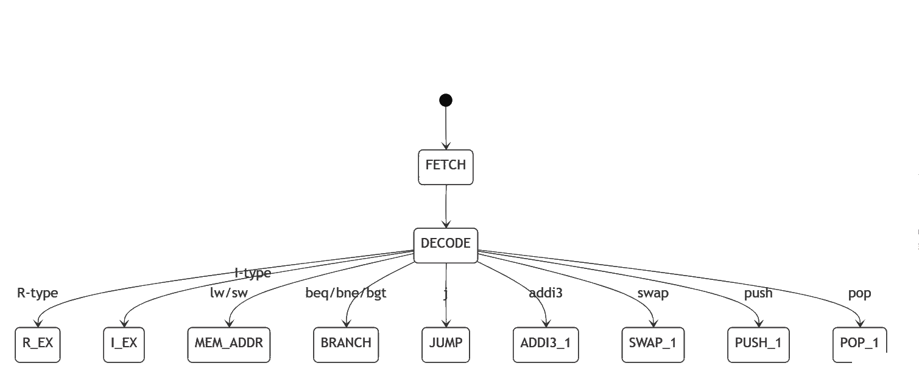
Şekil 4.1 — Getirme ve çözme aşaması. S_FETCH → S_DECODE geçişinin ardından komut tipine (R-type, I-type, lw/sw, beq/bne/bgt, j, addi3, swap, push, pop) göre ilgili yürütme durumuna dallanılır.

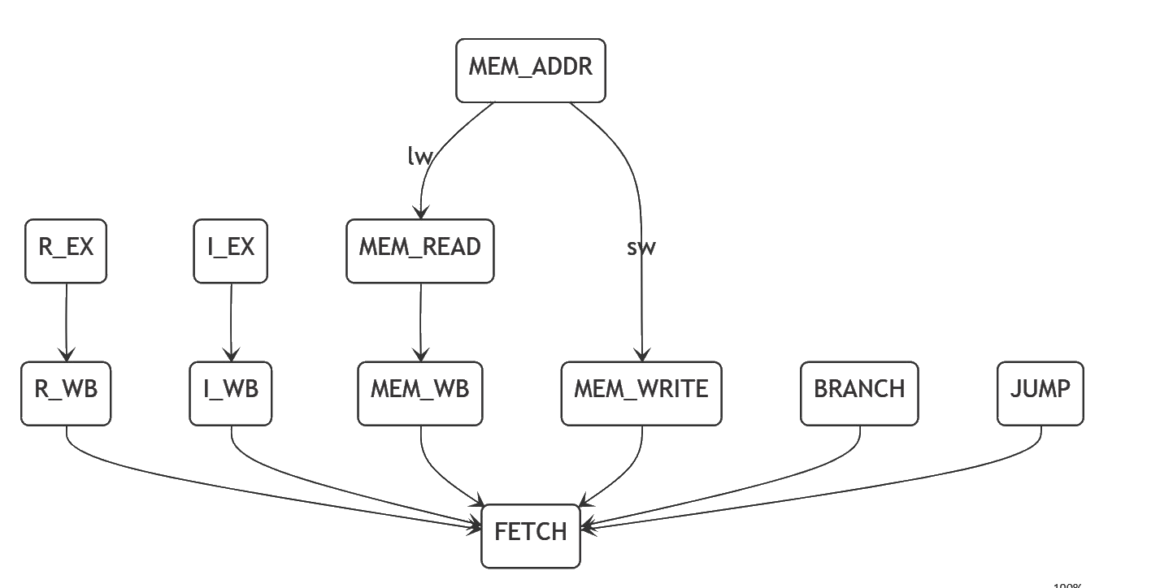
Şekil 4.2 — Standart komutların tamamlanması. R-type ve I-type yürütme durumları geri yazma (WB) sonrası; lw/sw bellek erişim durumları, branch ve jump ise doğrudan S_FETCH durumuna döner. MEM_ADDR durumu komuta göre lw için MEM_READ, sw için MEM_WRITE yoluna ayrılır.
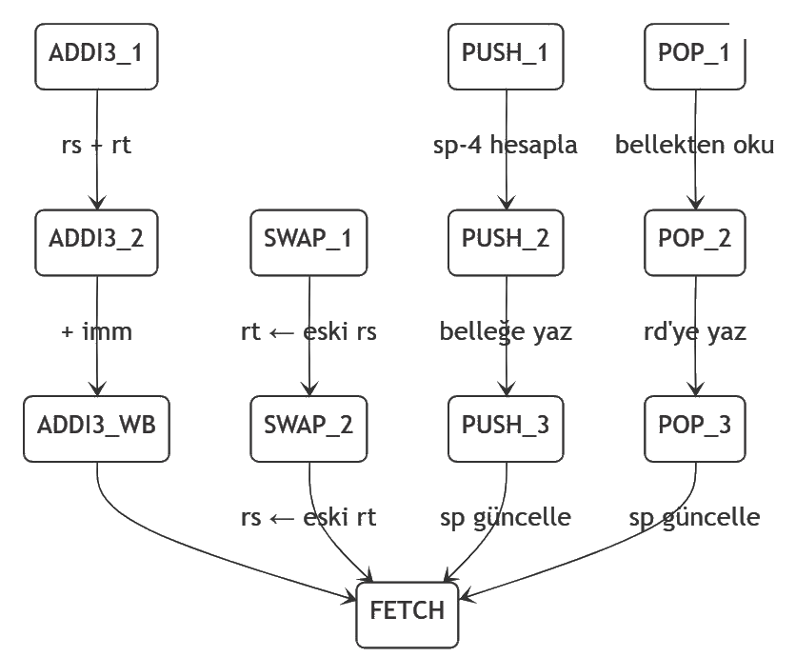
Şekil 4.3 — Yeni komutların durum geçişleri. addi3 iki ALU çevrimi (EX1→EX2) sonrası geri yazar; swap iki ardışık yazma çevrimiyle (W1→W2) takası tamamlar; push ve pop ise adres/bellek/yığın-işaretçisi adımlarını izleyerek S_FETCH durumuna döner.

4.2 FSM durumları (23 adet)
Durum | Aşama | Açıklama
S_FETCH | IF | Komut bellekten okunur, IR’a kilitlenir. ALU: PC+4.
S_DECODE | ID | Registerlar okunur (A,B). Dallanma hedefi hesaplanır.
S_RTYPE_EX | EX | ALU: A op B → ALUOut. funct’tan op kodu çözülür.
S_RTYPE_WB | WB | rd ← ALUOut.
S_ITYPE_EX | EX | ALU: A op signext16 → ALUOut.
S_ITYPE_WB | WB | rt ← ALUOut.
S_MEM_ADDR | EX | Etkin adres = A + signext16 → ALUOut.
S_MEM_READ | MEM | MDR ← MEM[ALUOut].
S_MEM_WB | WB | rt ← MDR.
S_MEM_WRITE | MEM | MEM[ALUOut] ← B.
S_BRANCH | EX | ALU: A−B (zero/neg). Koşul sağlanırsa PC ← hedef.
S_JUMP | – | PC ← jump_addr.
S_ADDI3_EX1 | EX | ALU: A+B → ALUOut (rs+rt).
S_ADDI3_EX2 | EX | ALU: ALUOut+signext11 → ALUOut (geri besleme).
S_ADDI3_WB | WB | rd ← ALUOut.
S_SWAP_W1 | WB | rt ← A (eski rs değeri).
S_SWAP_W2 | WB | rs ← B (eski rt değeri).
S_PUSH_ADDR | EX | ALU: $sp − 4 → ALUOut.
S_PUSH_MEM | MEM | MEM[ALUOut] ← B (rs).
S_PUSH_SP | WB | $sp ← ALUOut.
S_POP_READ | MEM | MDR ← MEM[$sp]; ALUOut = $sp + 4.
S_POP_WB | WB | rt ← MDR.
S_POP_SP | WB | $sp ← ALUOut.

4.3 Komut başına çevrim sayıları
Komut tipi | Örnekler | Çevrim
R-type (standart + mul) | add, sub, and, or, xor, slt, mul | 4
I-type aritmetik | addi, slti, andi, ori, xori, loadi | 4
LW | lw rt, offset(rs) | 5
SW | sw rt, offset(rs) | 4
Branch | beq, bne, bgt | 3
Jump | j | 3
ADDI3 | addi3 rd,rs,rt,imm | 5
SWAP | swap rs,rt | 4
PUSH | push rs | 5
POP | pop rd | 5

4.4 Dallanma koşulları
Komut | pc_write koşulu | Açıklama
beq | zero='1' | A−B = 0 ise dallanır
bne | NOT zero | A−B ≠ 0 ise dallanır
bgt | (NOT zero) AND (NOT neg) | A−B > 0 ise dallanır; eşitlikte dallanmaz

5. Komut Kümesi Tasarımı

5.1 Standart komutlar
Komut | Tip | Opcode/Funct | İşlem
add | R | funct=0x20 | rd = rs + rt
sub | R | funct=0x22 | rd = rs − rt
and | R | funct=0x24 | rd = rs AND rt
or | R | funct=0x25 | rd = rs OR rt
xor | R | funct=0x26 | rd = rs XOR rt
slt | R | funct=0x2a | rd = (rs < rt) ? 1 : 0
addi | I | op=0x08 | rt = rs + signext(imm)
slti | I | op=0x0a | rt = (rs < signext(imm)) ? 1 : 0
andi | I | op=0x0c | rt = rs AND signext(imm)
ori | I | op=0x0d | rt = rs OR signext(imm)
xori | I | op=0x0e | rt = rs XOR signext(imm)
lw | I | op=0x23 | rt = MEM[rs + signext(imm)]
sw | I | op=0x2b | MEM[rs + signext(imm)] = rt
beq | I | op=0x04 | rs==rt ise dallan
bne | I | op=0x05 | rs!=rt ise dallan
j | J | op=0x02 | PC ← PC[31:28] | imm26<<2

5.2 Yeni komutlar (7 adet)
MUL — Çarpma
R-type · opcode=0x00 · funct=0x2c · sözdizimi: mul rd, rs, rt
rd = rs × rt (signed, alt 32-bit sonuç). Standart R-type ardışık düzenini izler (4 çevrim). S_RTYPE_EX durumunda alu_ctrl="1000" ile ALU çarpma yapar. Sentezde çok çevrimli bir çarpıcıya genişletilebilir.
SWAP — Register takası
R-type · opcode=0x00 · funct=0x2d · sözdizimi: swap rs, rt
rs ↔ rt. Register file’da okuma, yazmadan önce eski değeri döndürür. Bu özellik kullanılarak iki ardışık yazma çevrimiyle takas gerçekleştirilir: S_SWAP_W1’de rt ← A (eski rs), S_SWAP_W2’de rs ← B (eski rt). (4 çevrim)
LOADI — Immediate yükleme
I-type · opcode=0x11 · rs=0 · rt=rd · imm(16) · sözdizimi: loadi rd, imm
rd = imm16. ALU: 0 + imm = imm ($0 register’ı kaynak olarak kullanılır). I-type ardışık düzenini izler (4 çevrim). 16-bit signed veya unsigned desteklenir.
BGT — Büyükse dallan
I-type · opcode=0x12 · rs · rt · offset(16) · sözdizimi: bgt rs, rt, label
rs > rt ise dallanır. S_BRANCH durumunda A−B hesaplanır; zero=0 VE neg=0 koşulu rs>rt anlamına gelir. Eşitlikte dallanmaz. (3 çevrim)
ADDI3 — Üç operandlı toplama
Special · opcode=0x10 · rs(5) | rt(5) | rd(5) | imm(11) · sözdizimi: addi3 rd,rs,rt,imm
rd = rs + rt + imm11 (signed). İki ALU çevrimi gerektirir: S_ADDI3_EX1’de rs+rt → ALUOut; S_ADDI3_EX2’de alu_src_a="10" ile ALUOut geri beslenip ALUOut + signext11 → ALUOut. (5 çevrim — tasarımın özgün özelliği)
PUSH — Yığına it
I-type · opcode=0x13 · rs · rt=0 · imm=0 · sözdizimi: push rs
$sp −= 4; MEM[$sp] = rs. reg1_sel=1 ile A=$sp, reg2_sel=1 ile B=rs seçilir. Üç FSM durumu: S_PUSH_ADDR → S_PUSH_MEM → S_PUSH_SP. (5 çevrim)
POP — Yığından çek
I-type · opcode=0x14 · rs=0 · rt=rd · imm=0 · sözdizimi: pop rd
rd = MEM[$sp]; $sp += 4. ior_d="10" ile bellek adresi olarak A ($sp) kullanılır. Üç FSM durumu: S_POP_READ → S_POP_WB → S_POP_SP. LIFO anlamı korunur. (5 çevrim)

6. Assembler Tasarımı — assembler/assembler.py
Python 3 ile yazılmış iki geçişli assembler 23 komutu destekler. Çıktı, ModelSim $readmemh biçiminde bir .hex dosyasıdır (her satır 32-bit bir sözcük).

6.1 İki geçişli derleme akışı
Kaynak (.asm)
│
▼ Geçiş 1 : etiketleri tara, label_table[label]=byte_addr
│ her komut için byte_addr += 4
▼ Geçiş 2 : her komutu 32-bit makine koduna çevir
│ branch/jump etiketlerini label_table’dan çöz
▼ write_hex() ─▶ program.hex ($readmemh biçimi)

6.2 Kodlama biçimleri
Biçim | Kodlama
R-type | 000000 | rs(5) | rt(5) | rd(5) | shamt(5) | funct(6)
I-type | opcode(6) | rs(5) | rt(5) | imm(16, signed)
J-type | opcode(6) | address(26)
ADDI3 | 010000 | rs(5) | rt(5) | rd(5) | imm(11, signed)
LOADI | 010001 | 00000 | rt(5) | imm(16)
PUSH | 010011 | rs(5) | 00000 | 0000000000000000
POP | 010100 | 00000 | rt(5) | 0000000000000000

6.3 Dallanma offset hesabı
offset = (target_byte_addr − (PC + 4)) >> 2. İleri ve geri dallanma desteklenir; aralık aşımında SyntaxError fırlatılır.

6.4 ISA tek doğru kaynak
R_FUNCT, I_OPCODE ve ADDI3_OP sözlükleri hem assembler hem VHDL için tek doğru kaynaktır. control_unit.vhd ve alu_control.vhd aynı opcode sabitlerini kullanır; uyumsuzluklar doğrulama testlerinde yakalanır.

7. Test ve Doğrulama
Hiyerarşik bir test stratejisi izlenmiştir: önce her modül bağımsız birim testine tabi tutulmuş, ardından tam sistem bütünleşme testiyle doğrulanmıştır. Tüm testbench’ler kendi kendini denetler; beklenen değerlerle assert karşılaştırması yapar. Testler ModelSim Intel FPGA Edition 2020.1 ortamında 03 Haziran 2026’da çalıştırılmıştır.

7.1 ALU birim testi (tb_alu)
Amaç: ADD, SUB, AND, OR, XOR, SLT ve MUL işlemleri ile zero bayrağı davranışını doğrulamak. ALU bileşimsel olduğundan saat gerekmez; her test vektörü 10 ns aralıkla uygulanır.
Test |  | a | b | Beklenen
ADD +5+7 |  | 5 | 7 | 12
ADD −3+10 |  | −3 | 10 | 7
SUB 20−8 |  | 20 | 8 | 12
SUB 5−9 |  | 5 | 9 | −4
AND 12&10 |  | 12 | 10 | 8
OR 12|10 |  | 12 | 10 | 14
XOR 12^10 |  | 12 | 10 | 6
SLT 5<7 |  | 5 | 7 | 1
SLT 7<5 |  | 7 | 5 | 0
SLT −2<3 |  | −2 | 3 | 1
MUL 6×7 |  | 6 | 7 | 42
MUL −4×5 |  | −4 | 5 | −20
zero: 5−5 |  | 5 | 5 | zero='1'
zero: 5−3 |  | 5 | 3 | zero='0'
 | ✓ Tüm ALU testleri geçti — Errors: 0, Warnings: 4 (metavalue, zararsız).
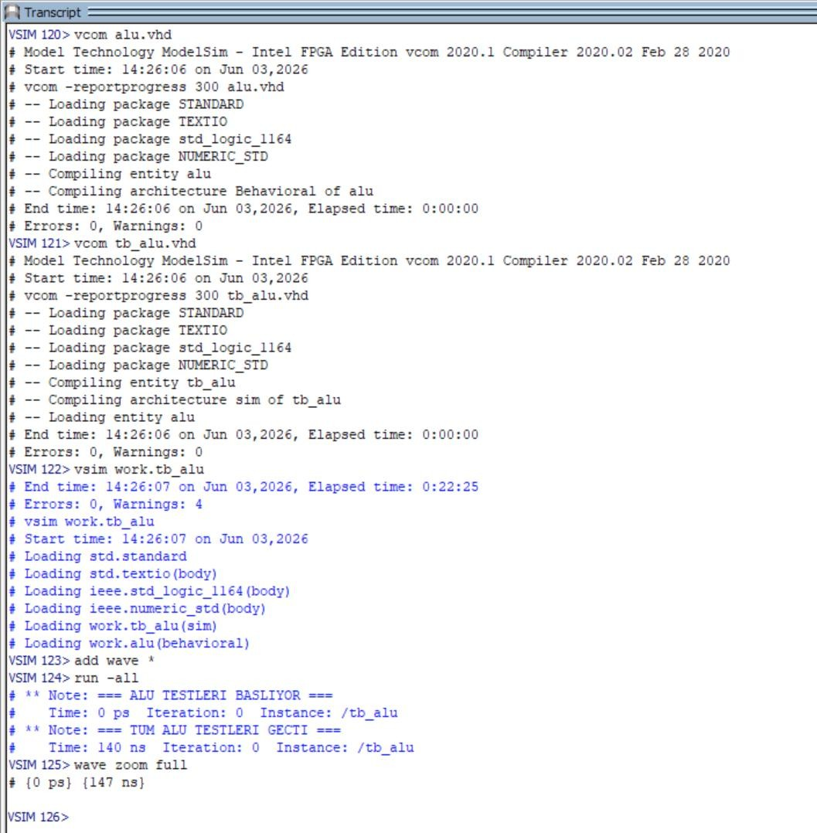
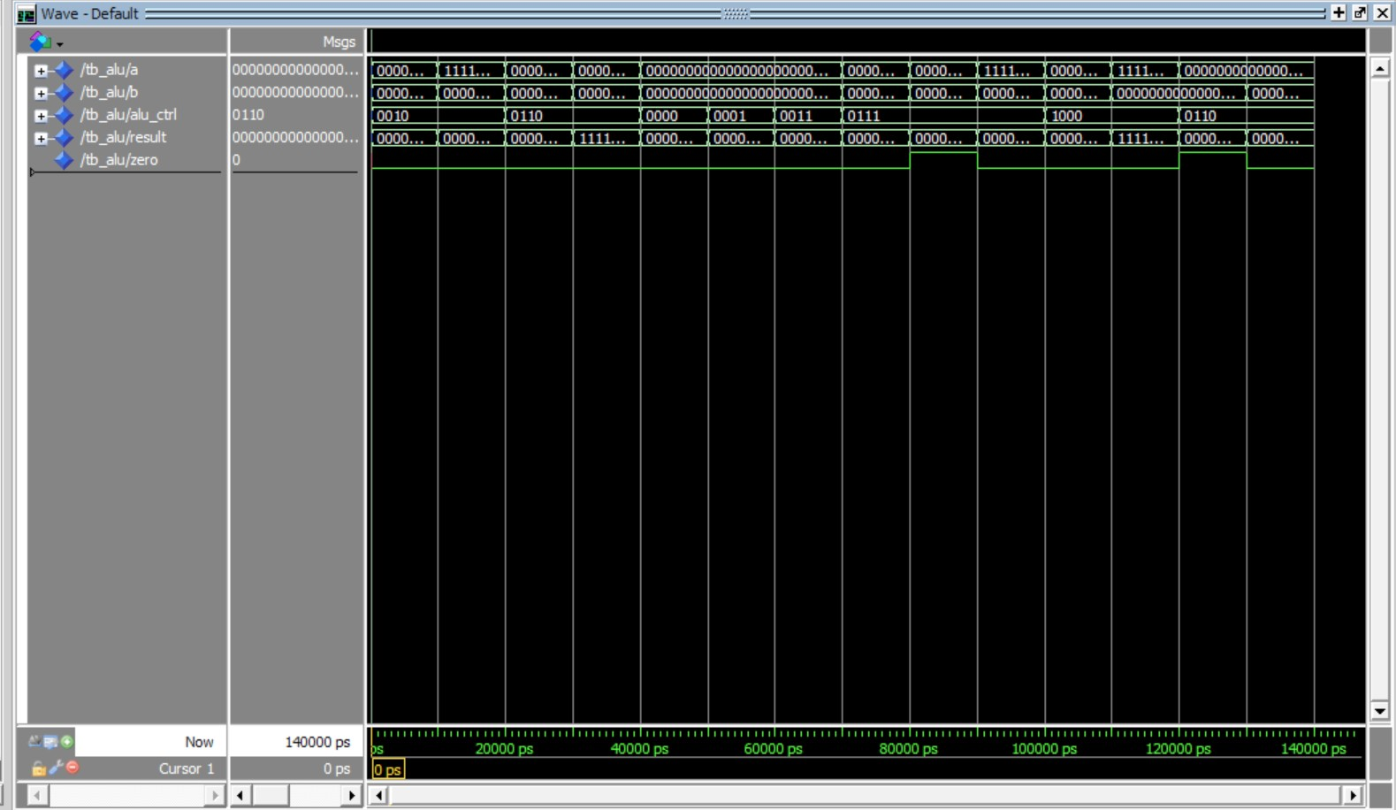
Şekil 7.1 — tb_alu ALU birim testi dalga biçimi. alu_ctrl girişi sırasıyla ADD(0010), SUB(0110), AND(0000), OR(0001), XOR(0011), SLT(0111) ve MUL(1000) kodlarıyla sürülmüş; her değişimde bileşimsel devre yayılım gecikmesi içinde doğru sonucu üretmiştir. zero bayrağı 5−5=0 durumunda '1', diğer durumlarda '0' olmuştur. Toplam simülasyon süresi: 140 ns.

7.2 ALU denetim birimi testi (tb_alu_control)
Amaç: alu_op / opcode / funct kombinasyonlarının doğru 4-bit alu_ctrl ürettiğini doğrulamak. 15 kombinasyon test edilmiştir: zorlanmış ADD/SUB alu_op + 7 R-type funct + 6 I-type opcode. Her test 5 ns aralıkla uygulanır.
✓ Tüm ALU_CONTROL testleri geçti — Errors: 0, Warnings: 1 (zararsız).
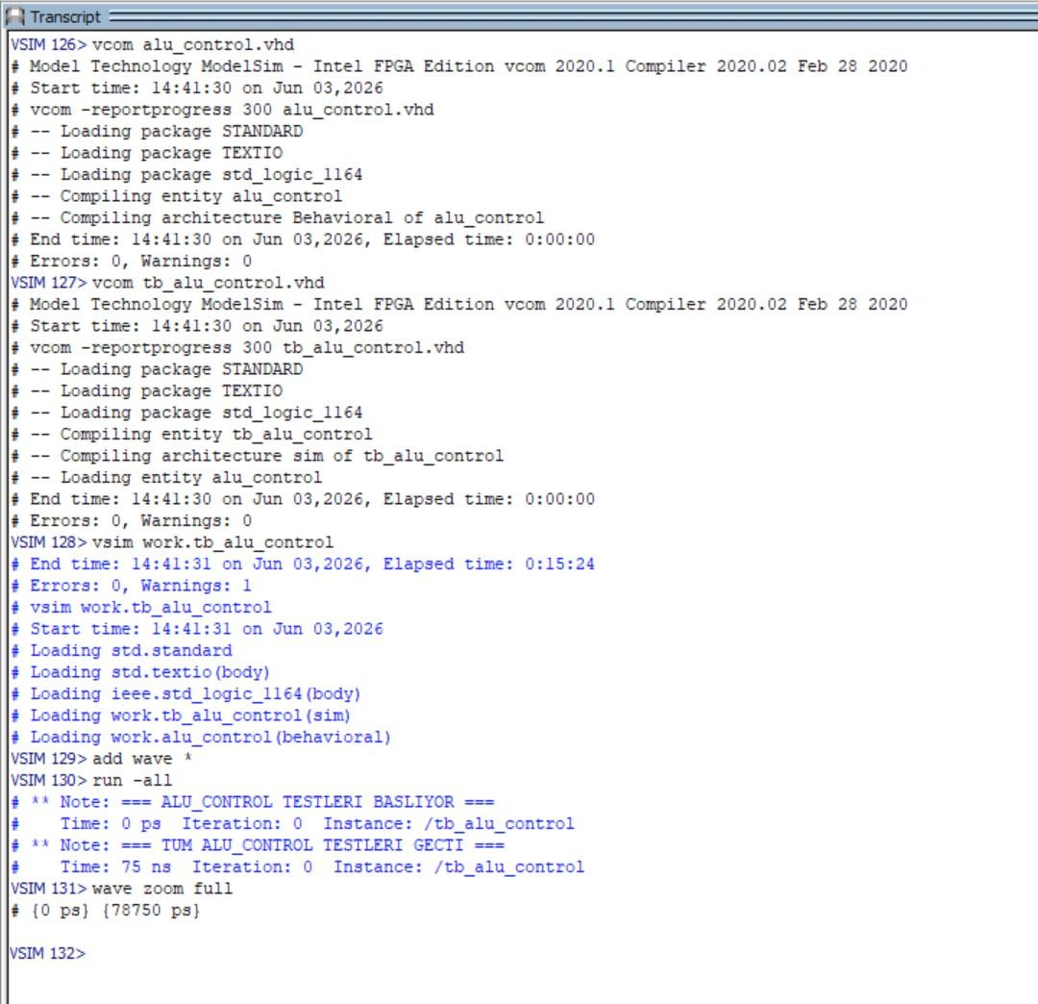
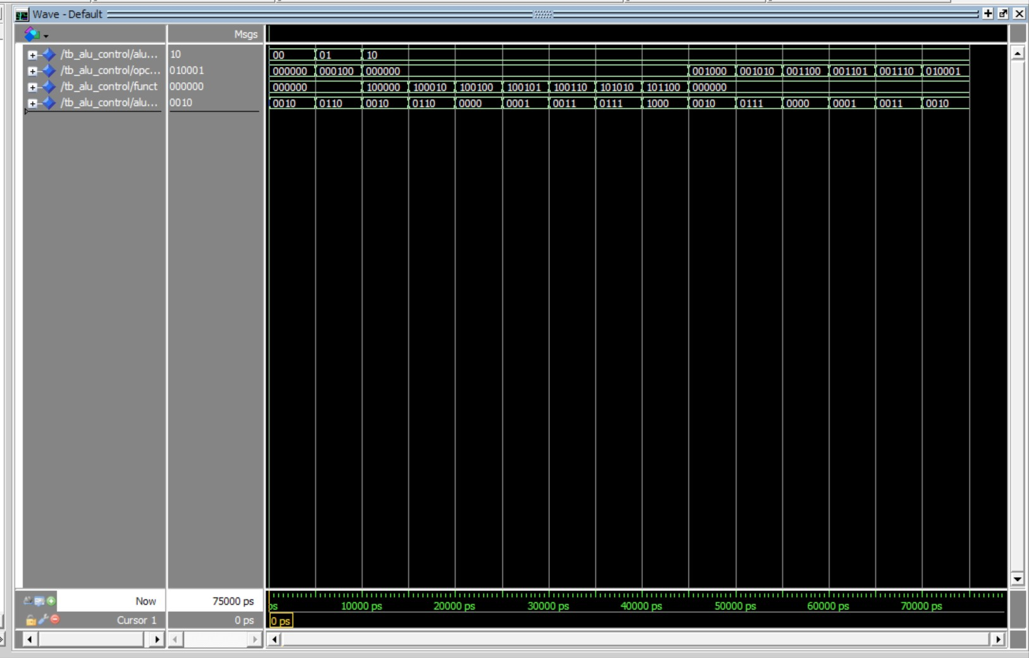
Şekil 7.2 — tb_alu_control dalga biçimi. opcode ve funct girişleri farklı kombinasyonlarla sürülmüş; alu_op="10" modunda R-type komutlar için funct alanına, I-type komutlar için opcode alanına göre doğru alu_ctrl değerinin üretildiği gözlemlenmiştir. 15 assert’in tamamı geçmiş, simülasyon 75 ns içinde tamamlanmıştır.

7.3 I-type komut testi (tb_itype)
Amaç: diğer testbench’lerde doğrudan kullanılmayan slti, andi, ori, xori komutlarını bağımsız doğrulamak. test_itype.hex yüklenerek 200 saat çevriminde 10 register doğrulanır.
Komut |  | İşlem | Beklenen
loadi $t0, 12 |  | $t0 = 12 | $t0=12
slti $t1, $t0, 20 |  | 12 < 20 → 1 | $t1=1
slti $t2, $t0, 5 |  | 12 < 5 → 0 | $t2=0
slti $t3, $t0, 12 |  | 12 < 12 → 0 | $t3=0
andi $t4, $t0, 10 |  | 12 AND 10 = 8 | $t4=8
ori $t5, $t0, 3 |  | 12 OR 3 = 15 | $t5=15
xori $t6, $t0, 10 |  | 12 XOR 10 = 6 | $t6=6
loadi $t7, −3 |  | $t7 = −3 | $t7=−3
slti $s0, $t7, 0 |  | −3 < 0 → 1 | $s0=1
slti $s1, $t7, −5 |  | −3 < −5 → 0 | $s1=0
 | ✓ Tüm ITYPE testleri geçti — Errors: 0, Warnings: 1 (zararsız).
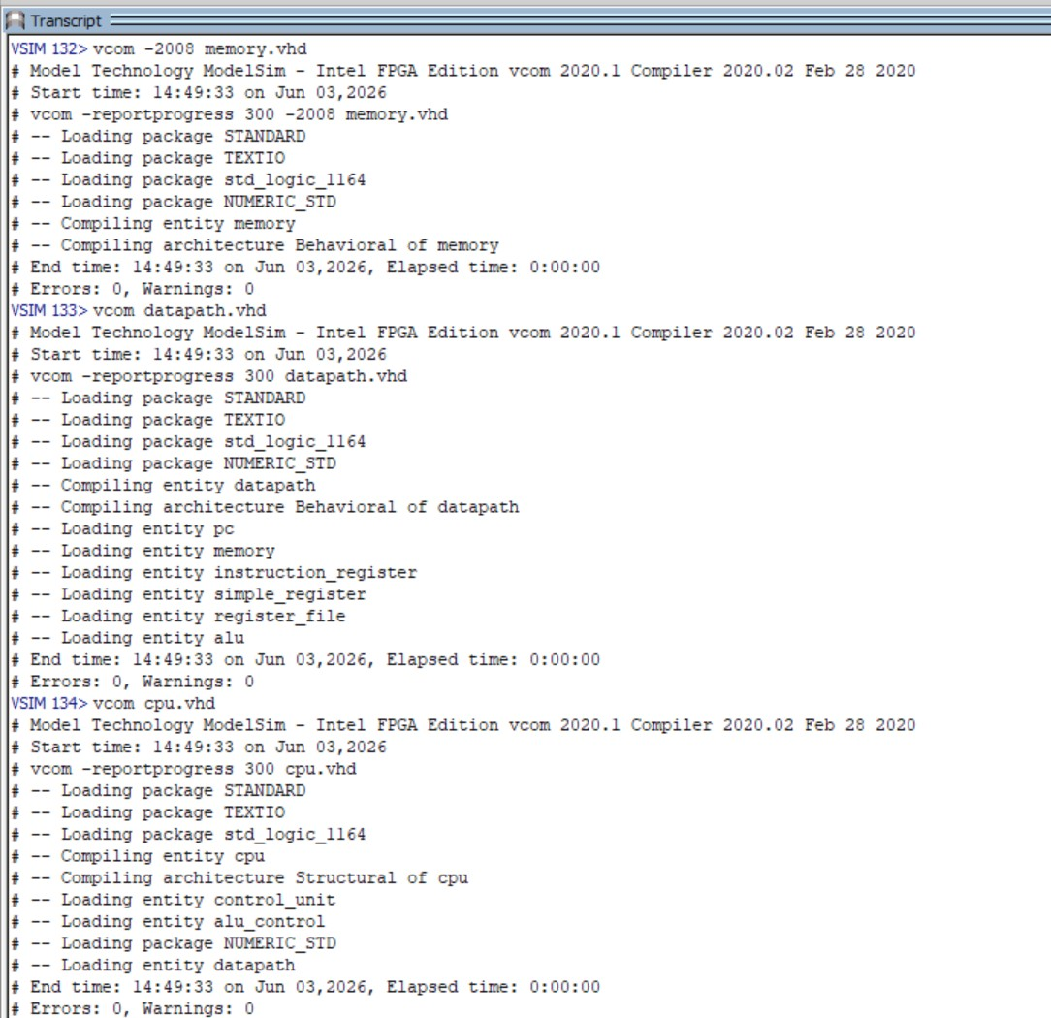
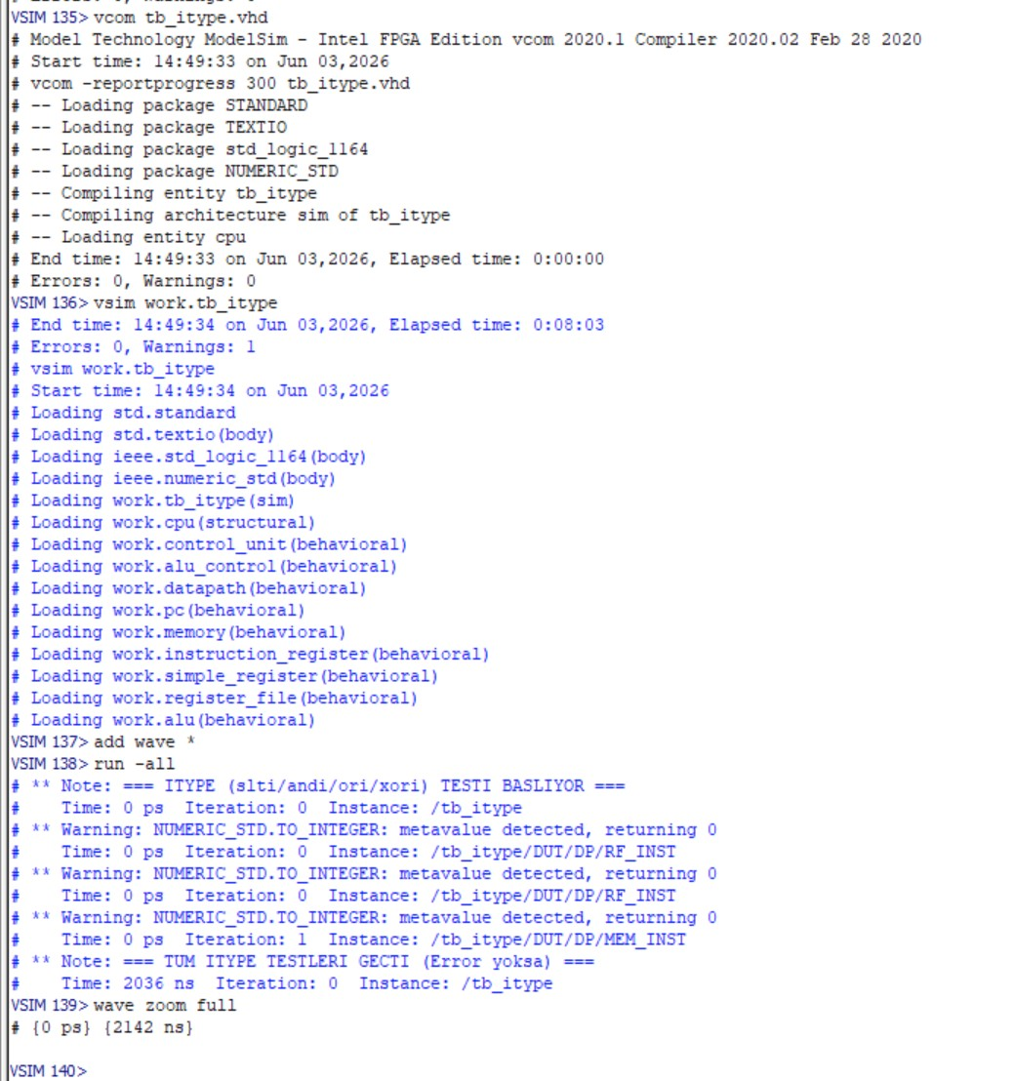
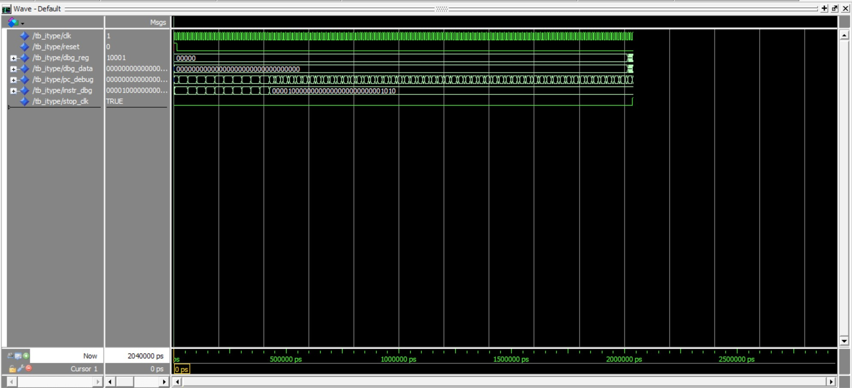
Şekil 7.3 — tb_itype dalga biçimi. pc_debug sinyalinin her komutta 4 bayt ilerlediği; dbg_data çıkışının test programı tamamlandığında 10 register için beklenen değerleri tuttuğu görülmektedir. Negatif immediate ($t7=−3) ve signed karşılaştırma ($s0=1: −3<0, $s1=0: −3<−5 değil) doğru sonuçlanmıştır. Simülasyon süresi: 2036 ns.

7.4 Yığın mekanizması testi (tb_stack)
Amaç: push, pop ve swap komutlarının LIFO anlamını ve $sp güncellemesini doğrulamak. test_stack.hex yüklenerek 100 saat çevriminde 5 register doğrulanır.
$sp = 400
loadi $t0, 11 | loadi $t1, 22
swap $t0, $t1 -> $t0=22, $t1=11
push $t0 (22) -> MEM[396]=22, $sp=396
push $t1 (11) -> MEM[392]=11, $sp=392
pop $t2 -> $t2=11, $sp=396 (LIFO: son push ilk çıkar)
pop $t3 -> $t3=22, $sp=400
Register |  | Beklenen | Açıklama
$t0 (8) |  | 22 | swap sonrası
$t1 (9) |  | 11 | swap sonrası
$t2 (10) |  | 11 | LIFO pop sırası
$t3 (11) |  | 22 | LIFO pop sırası
$sp (29) |  | 400 | Başlangıç değerine dönmeli
 | ✓ Tüm STACK testleri geçti — Errors: 0, Warnings: 4 (zararsız).
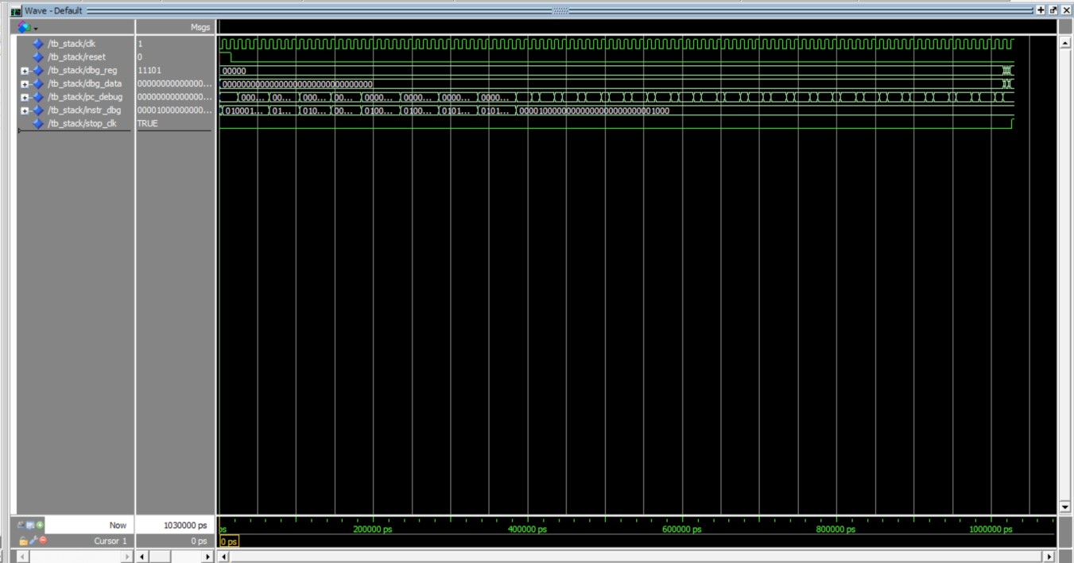
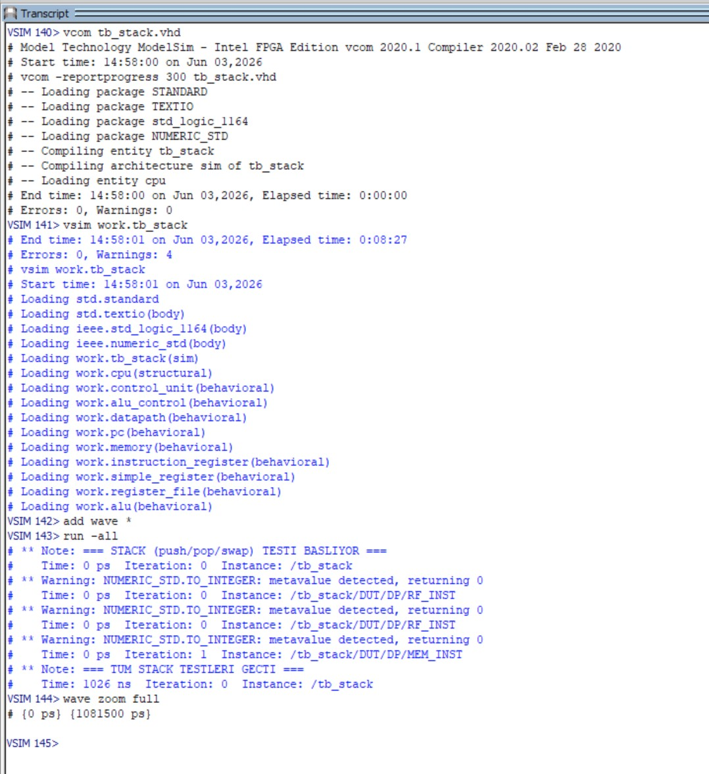
Şekil 7.4 — tb_stack dalga biçimi. instr_dbg sinyalinde komutların sırayla PUSH ve POP opcode’larını taşıdığı görülmüştür. dbg_data çıkışı $sp register’ını izleyerek her PUSH’ta 4 azaldığını, her POP’ta 4 arttığını ortaya koymuştur. Program sonunda $sp=400 ile yığının tam dengeye geldiği ve LIFO sıralamasının ($t2=11, $t3=22) doğru olduğu doğrulanmıştır. Simülasyon süresi: 1026 ns.

7.5 Sınır durum testi (tb_boundary)
Amaç: 32-bit signed overflow, bellek sınır erişimi (son sözcük) ve dallanma offset sınırları gibi sınır değerlerini test etmek.
Register |  | Beklenen | Açıklama
$t0 |  | 30.000 | Temel değer
$t1 |  | 900.000.000 | 30000 × 30000 — MUL ile
$t2 |  | 1.800.000.000 | $t1 + $t1 — henüz overflow yok
$t3 |  | −1.594.967.296 | 32-bit wrap-around (overflow)
$t4 |  | 1020 | Son geçerli bayt adresi (word 255)
$t5 |  | 12345 | Belleğe yazılan değer
$t6 |  | 12345 | MEM[1020] geri okundu — tutarlı
$t7 |  | 0 | BEQ koşuluyla atlanan değer
$s0 |  | 7 | Dallanma sonrası yüklenen değer
 | ✓ Tüm BOUNDARY testleri geçti — Errors: 0, Warnings: 4 (zararsız).
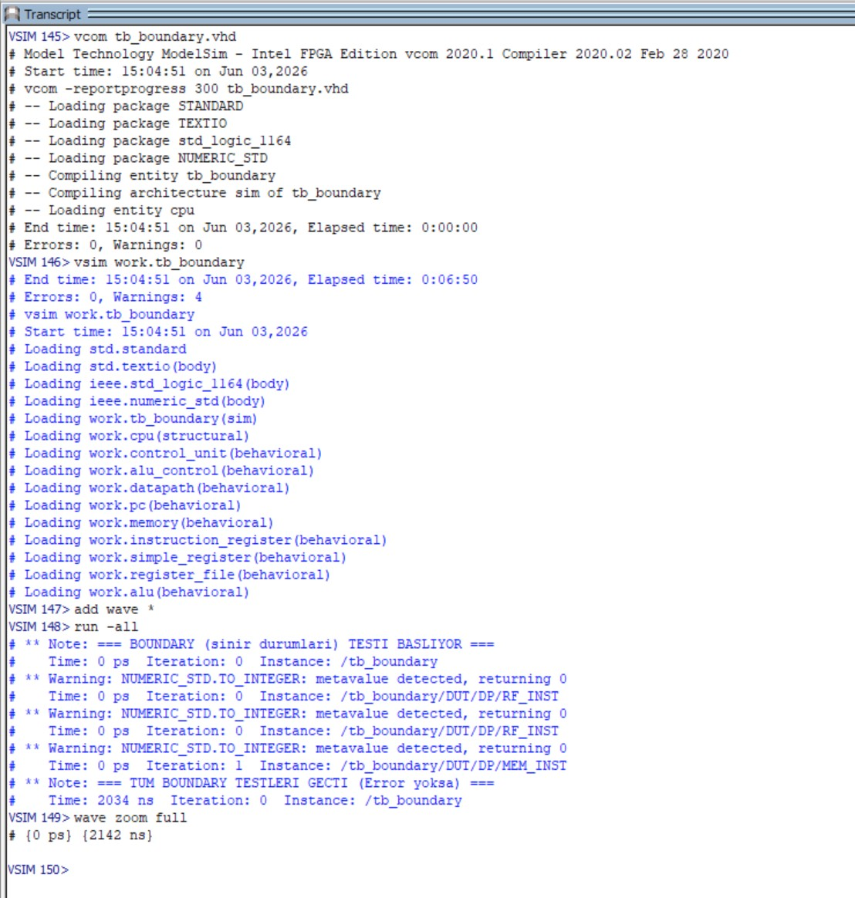
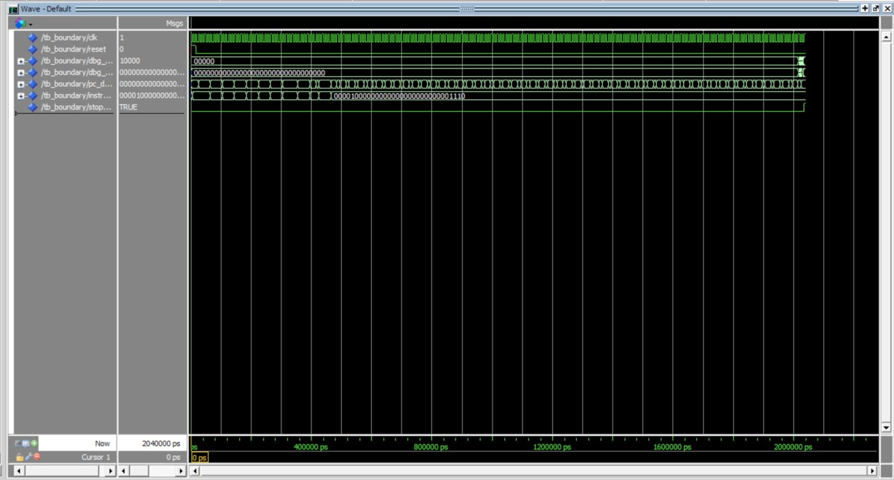
Şekil 7.5 — tb_boundary dalga biçimi. dbg_data çıkışı 32-bit aritmetiğin wrap-around davranışını ($t3 hesabında negatif sonuç) net biçimde göstermektedir. Bellek sınır erişimi (address=1020, word 255) başarılı okuma/yazma yapmıştır. BEQ tabanlı ileri dallanma, PC’nin doğru hedefe atlayıp atlamadığını doğrulamıştır. Simülasyon süresi: 2034 ns.

7.6 Uç durum testi (tb_edge)
Amaç: signed sayılar, $0 yazma koruması, signed karşılaştırma, BGT eşitlik durumu, geri dallanma sayacı ve iç içe push/pop gibi uç durumları test etmek. 500 saat çevriminde 25 register doğrulanır.
Register |  | Beklenen | Açıklama
$zero (0) |  | 0 | $0 yazma koruması: değer değişmemeli
$t1 (9) |  | −5 | loadi −5 (negatif immediate)
$t2 (10) |  | 1 | slt: −5 < 0 → 1 (signed)
$t3 (11) |  | 0 | slt: 0 < −5 → 0
$t6 (14) |  | −7 | sub: 3 − 10 = −7
$s0 (16) |  | −15 | mul: −5 × 3 = −15 (signed)
$s1 (17) |  | −1 | loadi −1 (= 0xFFFFFFFF)
$s2 (18) |  | 10 | and: 10 AND 0xFFFFFFFF = 10
$s3 (19) |  | −11 | xor: 10 XOR 0xFFFFFFFF = −11
$s5 (21) |  | 9 | addi3: 10 + 3 + (−4) = 9
$s6 (22) |  | 1 | bgt taken: 10 > 5
$s7 (23) |  | 77 | bgt not taken: eşitlikte (5=5)
$t8 (24) |  | 0 | Geri dallanma sayacı: 5→0
$t9 (25) |  | 5 | Döngü 5 kez döndü
$fp (30) |  | 300 | Nested pop — LIFO 1. çıkış
$ra (31) |  | 200 | Nested pop — LIFO 2. çıkış
$gp (28) |  | 100 | Nested pop — LIFO 3. çıkış
$sp (29) |  | 400 | Yığın tam dengeye döndü
 | ✓ Tüm EDGE testleri geçti — Errors: 0, Warnings: 4 (zararsız).
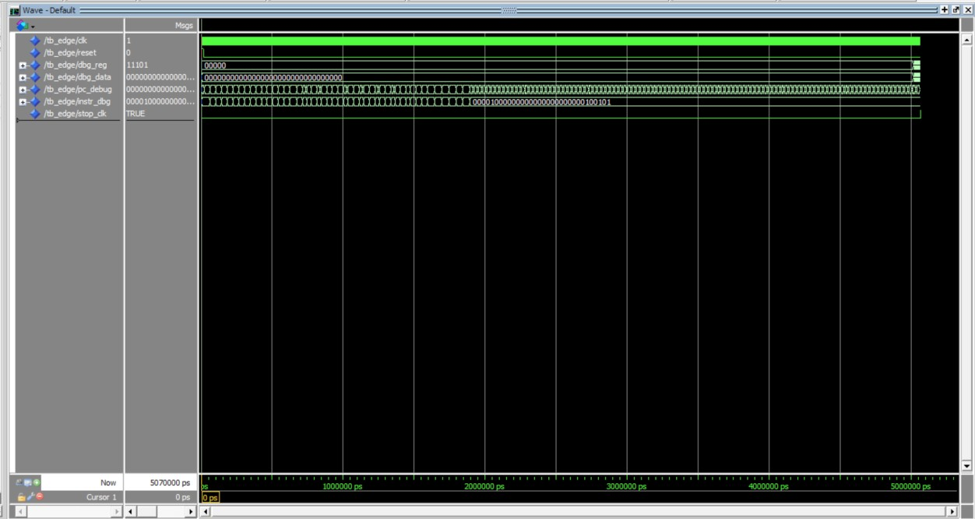
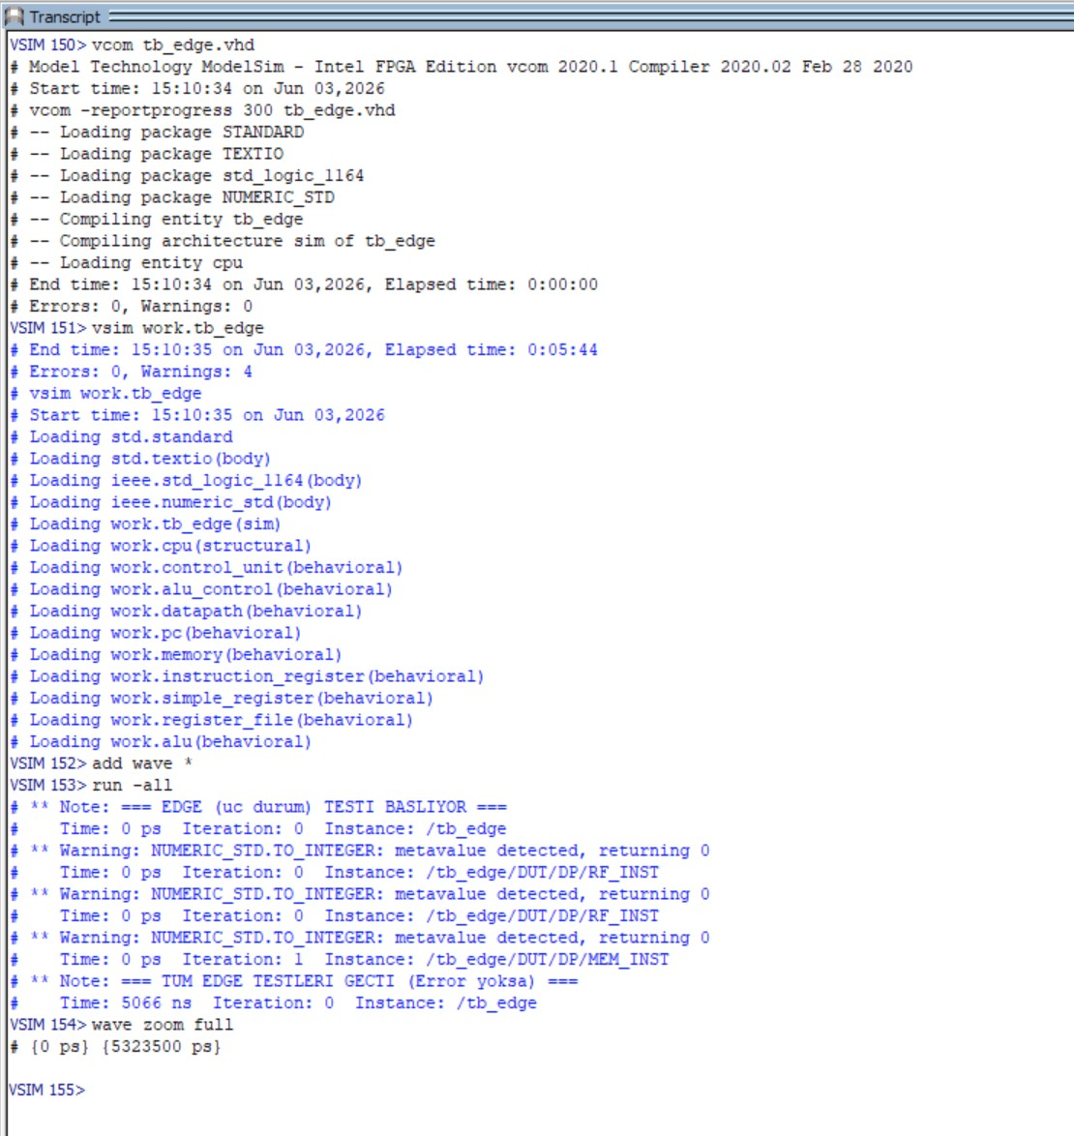
Şekil 7.6 — tb_edge dalga biçimi. Simülasyon boyunca $zero register’ının 0 değerini koruduğu, negatif signed aritmetiğin doğru sonuçlar verdiği görülmüştür. BGT eşitlik durumunda (5=5) dallanmamış; geri dallanma, döngü sayacını tam olarak 5 iterasyonda sıfırlamıştır. Üç katmanlı iç içe push/pop LIFO sırasını koruyarak $sp’yi başlangıç değerine (400) geri getirmiştir. Simülasyon süresi: 5066 ns.

7.7 Kapsamlı bütünleşme testi (tb_master)
Amaç: tek bir programda 23 komutun tamamını gerçekçi bir veri işleme akışında kullanarak işlemcinin bütünleşik çalışmasını doğrulamak. Program; dizi kurma, toplam/maksimum hesaplayan döngü, aritmetik/mantık işlemler ve yığın testini kapsar. 600 saat çevriminde 18 register doğrulanır.
Dizi içeriği: [5, 8, 3, 10] → toplam = 26, maksimum = 10.
Register |  | Beklenen | Açıklama
$t0 (8) |  | 200 | Dizi taban adresi
$t1 (9) |  | 3 | Son loadi değeri
$t2 (10) |  | 16 | Döngü sayacı (4 eleman × 4 bayt)
$t3 (11) |  | 16 | Döngü bitiş eşiği
$t4 (12) |  | 212 | Son dizi adresi
$t5 (13) |  | 10 | Son okunan dizi elemanı
$t6 (14) |  | 16 | sub: 26−10=16
$t7 (15) |  | 10 | and: 26 AND 10=10
$s0 (16) |  | 26 | Dizi toplamı
$s1 (17) |  | 10 | Dizi maksimumu
$s2 (18) |  | 26 | or: 26 OR 10=26
$s3 (19) |  | 16 | xor: 26 XOR 10=16
$s4 (20) |  | 1 | slt: 10<26 → 1
$s5 (21) |  | 30 | mul: 10 × 3 = 30
$s6 (22) |  | 40 | addi3: 26+10+4=40
$t8 (24) |  | 26 | swap sonrası (LIFO + swap)
$t9 (25) |  | 10 | swap sonrası
$sp (29) |  | 400 | Yığın sıfırlandı
 | ✓ Tüm MASTER testleri geçti — Errors: 0, Warnings: 4 (zararsız).
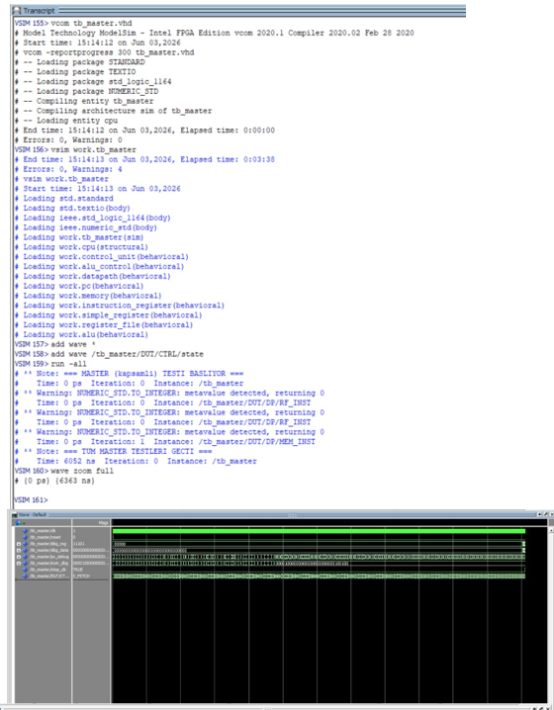
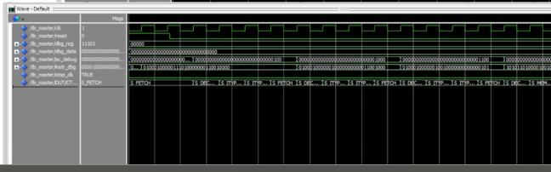
Şekil 7.7 — tb_master bütünleşme testi dalga biçimi (genel görünüm). Saat sinyali, reset sonrası PC’nin sıfırdan başladığını ve her komut için doğru çevrim sayısında ilerlediğini göstermektedir. FSM durum sinyali S_FETCH ile başlar; komut tipine göre 3–5 durum arasında gezinip yeniden S_FETCH’e döner. instr_dbg sinyalinde her komutun doğru opcode’unu taşıdığı görülmektedir. Toplam simülasyon süresi: 6052 ns.

7.8 Test sonuçları özeti
Aşağıdaki tablo, projedeki on üç kendi kendini denetleyen testbench’i özetler: sekiz yapı taşı/birim testi (tb_alu, tb_alu_control, tb_pc, tb_simple_register, tb_instruction_register, tb_register_file, tb_memory ve tam-CPU bütünleşme testi tb_cpu) ile beş program/senaryo testi (tb_itype, tb_stack, tb_boundary, tb_edge, tb_master). Yukarıdaki §7.1–7.7 başlıkları en kritik testleri dalga biçimleriyle ayrıntılandırır; yapı taşı birim testleri ise ilgili modüllerin yaz/oku ve yükleme davranışını doğrular.
Testbench | Amaç | Doğrulanan | Sonuç
tb_alu | ALU birim testi | 14 assert + zero bayrağı | Geçti
tb_alu_control | ALU denetim çözümü | 15 assert | Geçti
tb_itype | I-type aritmetik | 10 register | Geçti
tb_stack | Yığın mekanizması | 5 register + LIFO + $sp | Geçti
tb_boundary | Sınır durumlar | 9 register + overflow | Geçti
tb_edge | Uç durumlar | 25 register | Geçti
tb_master | Kapsamlı bütünleşme | 18 register (23 komut) | Geçti
tb_pc | Program sayacı birim testi | PC yükleme, reset ve tutma | Geçti
tb_simple_register | Genel yazmaç birim testi | Senkron yükleme ve değer tutma | Geçti
tb_instruction_register | Komut yazmacı birim testi | IR yükleme ve alan ayrımı | Geçti
tb_register_file | Register dosyası birim testi | Yaz/oku, $0 koruması, çok portlu erişim | Geçti
tb_memory | Bellek birim testi | Word yaz/oku, adres çözümü (byte→word) | Geçti
tb_cpu | Tam CPU bütünleşme testi | 16 register, temel komut akışı | Geçti

8. Proje Gereksinimlerinin Karşılanması
Tüm komutlar test edildi mi?
Evet. 23 komutun tamamı en az bir testbench’te doğrudan çalıştırılmış ve assert ile doğrulanmıştır. tb_master tek başına tüm komutları kapsayan bir bütünleşme testidir.
Tüm sınır/uç durumlar test edildi mi?
Evet. tb_boundary: 32-bit signed overflow, belleğin son geçerli sözcüğü (bayt 1020, word 255), ileri dallanma. tb_edge: $0 yazma koruması, negatif immediate, signed karşılaştırma, bgt eşitlik durumu, geri dallanma sayacı, üç katmanlı iç içe push/pop.
FSM tüm durumlara girdi mi?
Evet. tb_master programı tüm komut tiplerini kapsadığından FSM’deki 23 durumun tamamı en az bir kez ziyaret edilmiştir. tb_master simülasyonunda state sinyali incelenmiş; S_FETCH, S_DECODE, S_ITYPE_EX, S_MEM_ADDR ve diğer tüm durumlara geçiş gözlemlenmiştir.
Yeni komutlar başarıyla entegre edildi mi?
Evet. Yedi yeni komutun tamamı (mul, swap, loadi, bgt, push, pop, addi3) aşağıdaki katmanlarda tutarlı biçimde gerçeklenmiştir:
- control_unit.vhd — komuta özel FSM durumları
- alu.vhd — OP_MUL kodu ("1000")
- datapath.vhd — ek MUX seçimleri (reg1_sel, reg2_sel, alu_src_b="100", …)
- assembler.py — komuta özel kodlama dalları
- tb_stack, tb_edge, tb_master — doğrulama

9. Sonuç
Bu projede MIPS mimarisini temel alan, FSM denetimli çok çevrimli bir işlemci VHDL ile başarıyla tasarlanmış, yedi yeni komutla genişletilmiş ve kapsamlı bir testbench paketiyle doğrulanmıştır.
İşlemci, 256×32-bit sözcüklük Von Neumann bellek uzayında komut getirme ve veri belleği erişimini doğru biçimde yürütür. 23 durumlu FSM, komut tipine göre 3 ila 5 saat çevrimi arasında çalışarak her komutu farklı sayıda durum üzerinden işler.
Swap komutunun register file’daki oku-önce-yaz özelliği kullanılarak iki ardışık yazma çevrimiyle gerçeklenmesi ve addi3 komutunun ALUOut geri beslemesiyle tek bir veri yolunda üç operandı toplaması, projenin özgün tasarım katkıları arasındadır.
On üç adet kendi kendini denetleyen testbench (8 birim + 5 senaryo) altmıştan fazla register doğrulaması ve sınır/uç durum kontrolünü kapsar. Hiçbir testbench’te hata üretilmemiş; 23 komutun tamamı doğru sonuçlar vermiştir.

10. Ekler

10.1 Ek A — Tam komut kümesi tablosu
Komut | Tip | Opcode | Funct | Çevrim | Yeni?
add | R | 0x00 | 0x20 | 4
sub | R | 0x00 | 0x22 | 4
and | R | 0x00 | 0x24 | 4
or | R | 0x00 | 0x25 | 4
xor | R | 0x00 | 0x26 | 4
slt | R | 0x00 | 0x2a | 4
mul | R | 0x00 | 0x2c | 4 | ✓
swap | R | 0x00 | 0x2d | 4 | ✓
addi | I | 0x08 | — | 4
slti | I | 0x0a | — | 4
andi | I | 0x0c | — | 4
ori | I | 0x0d | — | 4
xori | I | 0x0e | — | 4
loadi | I | 0x11 | — | 4 | ✓
bgt | I | 0x12 | — | 3 | ✓
push | I | 0x13 | — | 5 | ✓
pop | I | 0x14 | — | 5 | ✓
lw | I | 0x23 | — | 5
sw | I | 0x2b | — | 4
beq | I | 0x04 | — | 3
bne | I | 0x05 | — | 3
j | J | 0x02 | — | 3
addi3 | Special | 0x10 | — | 5 | ✓

10.2 Ek B — Proje dosya yapısı
Bilgisayar-Mimarisi-Multi-Cycle-MIPS/
├── src/
│ ├── cpu.vhd # Üst seviye yapısal modül
│ ├── control_unit.vhd # FSM tabanlı denetim (23 durum)
│ ├── datapath.vhd # Veri yolu (MUX + bağlantılar)
│ ├── alu.vhd # ALU — 7 işlem
│ ├── alu_control.vhd # ALU opcode çözücü
│ ├── register_file.vhd # 32 × 32-bit register bankası
│ ├── memory.vhd # 256 × 32-bit Von Neumann bellek
│ ├── pc.vhd # Program Counter
│ ├── instruction_register.vhd # IR — komut kilidi & alan ayırıcı
│ └── simple_register.vhd # Genel 32-bit register (A,B,ALUOut,MDR)
├── testbench/ (13 self-checking testbench)
├── assembler/assembler.py # İki geçişli Python assembler
└── programs/ (8 ASM + HEX test programı)

